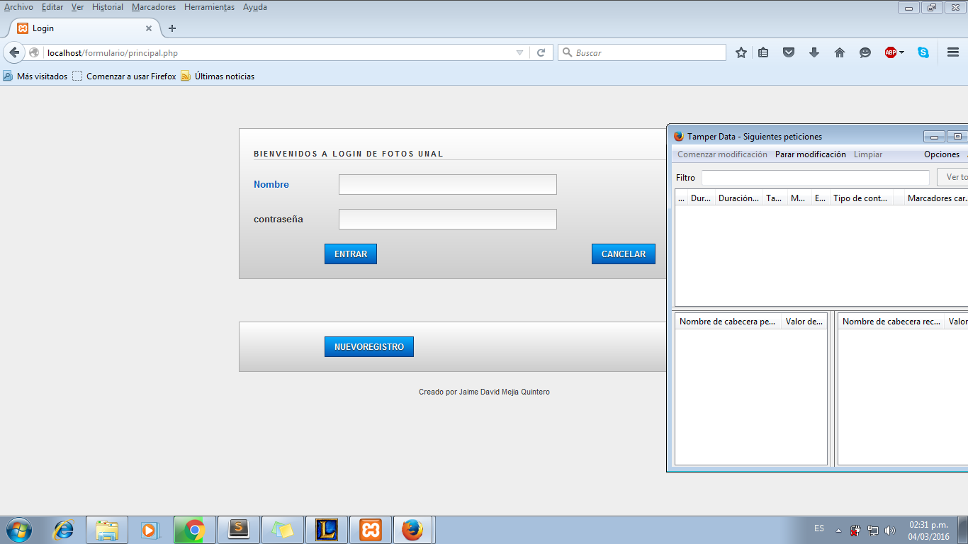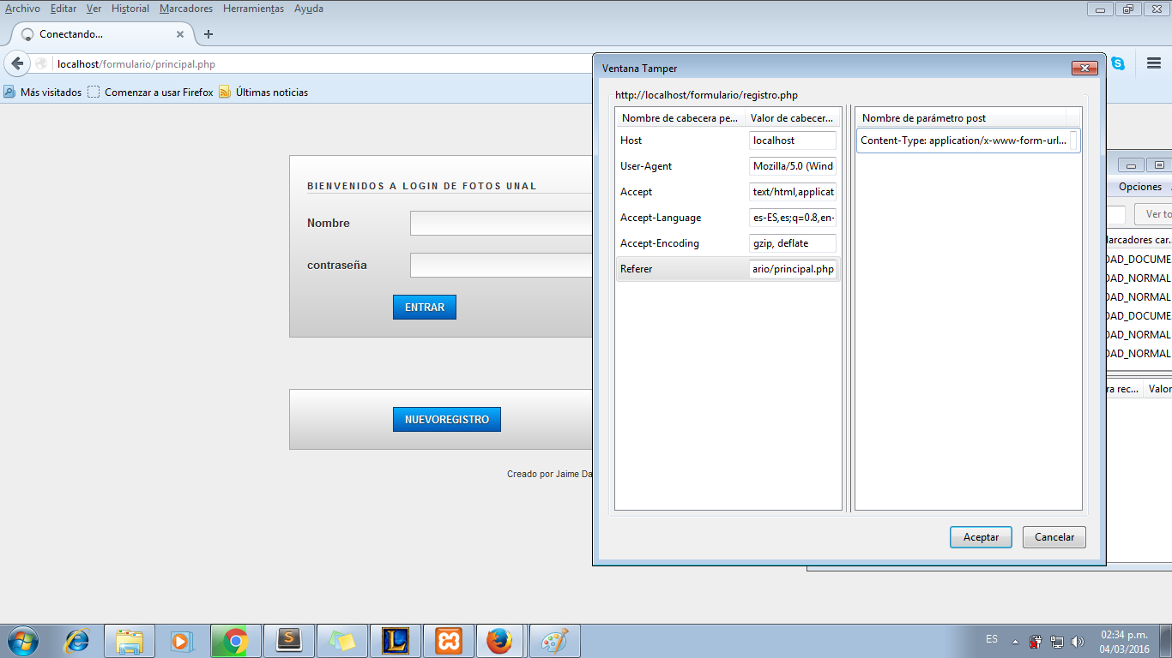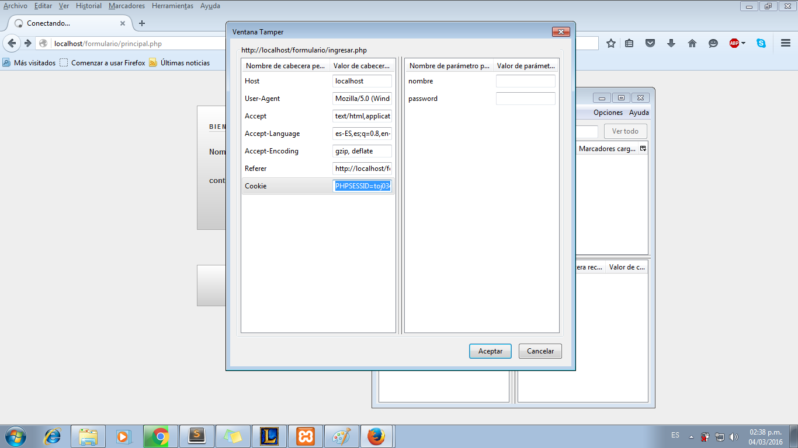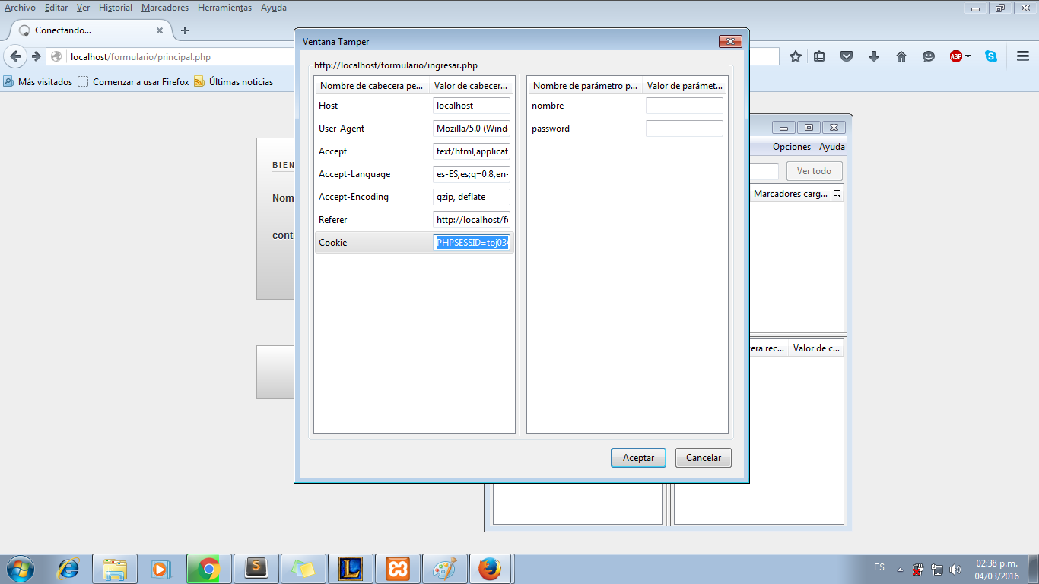

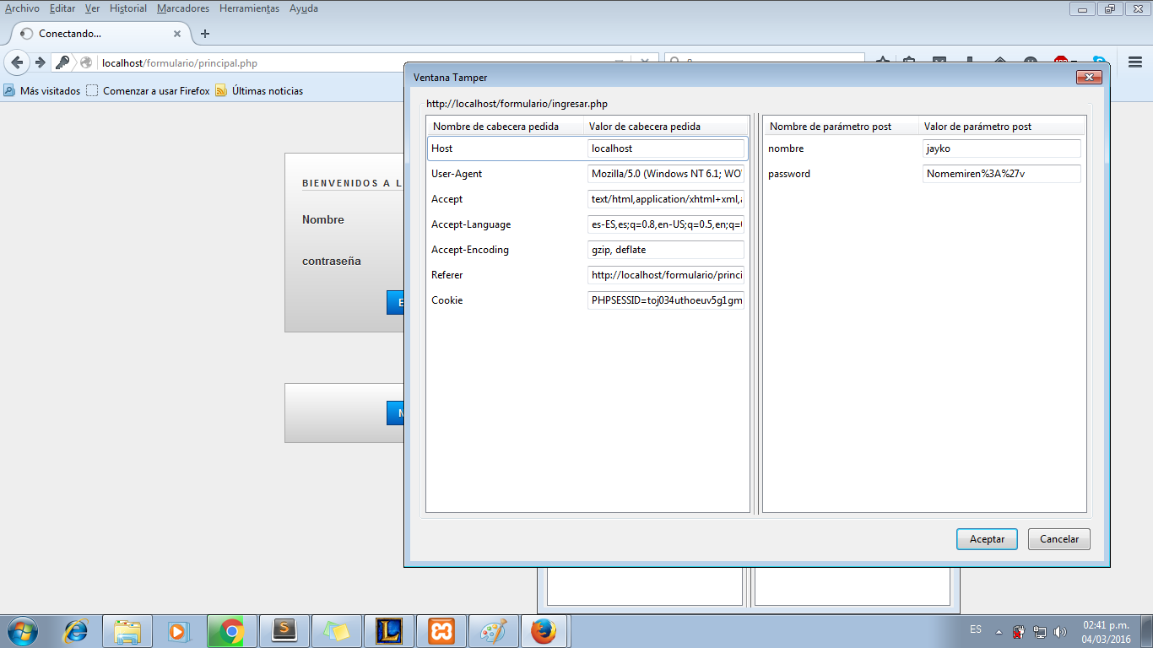

Ideas

* Lo mejorar seria impedir que el navegador guarde las cookies que se van ingresando, cada navegador en la pestaña de configuración posee la opción de inhabilitarlas.
* Ya que el tamper data recoge la información por el método “POST” una posible solución seria guárdalo por el método “GET” (No se aplica ya que deja la información en la barra del navegador, solo es una posible solución para el tamper data).